**合同编号：{{contract_no}}**

## 

商品房买卖合同（预售）

**出卖人：{{cm_name}}**

**买受人：{{ms_name}}**

**株洲市房产管理局**

**株洲市工商行政管理局**

**株洲市国土资源局**

**制定**

**制定**

二〇一八年十月

## 目 录

## **说 明**

## **术 语**

**第一章 合同当事人**

**第二章 商品房基本状况**

**第三章 商品房价款**

**第四章 商品房交付条件与交付手续**

**第五章 面积差异和层高差异的处理方式**

**第六章 规划设计变更**

**第七章 商品房质量及保修责任**

**第八章 合同网签、登记备案与不动产登记**

**第九章 前期物业管理**

**第十章 其他事项**

## **说 明**

## 1、本合同文本为示范文本，由株洲市房产管理局、株洲市工商行政管理局和株洲市国土资源局共同制定。

## 2、签订本合同前，出卖人应当向买受人出示《商品房预售许可证》及其他有关证书和证明文件。

3、出卖人应当就合同重大事项对买受人尽到提示义务。买受人应当审慎签订合同，在签订本合同前，要仔细阅读合同条款，特别是审阅其中具有选择性、补充性、填充性、修改性的内容，注意防范潜在的市场风险和交易风险。

4、本合同文本【】中选择内容、空格部位填写内容及其他需要删除或添加的内容，双方当事人应当协商确定。【】中选择内容，以划√方式选定；对于实际情况未发生或双方当事人不作约定时，应当在空格部位打×，以示删除。

5、出卖人与买受人可以针对合同中未约定或约定不详的内容，根据所售项目的具体情况在相关条款后的空白行中进行补充约定，也可以另行签订补充协议。

6、双方当事人可以根据实际情况决定本合同原件的份数，并在签订合同时认真核对，以确保各份合同内容一致；在任何情况下，出卖人和买受人都应当至少持有一份合同原件。

**术 语**

**1.商品房预售：**是指房地产开发企业将正在建设中的取得《商品房预售许可证》的商品房预先出售给买受人，并由买受人支付房价款的行为。

**2.法定代理人：**是指依照法律规定直接取得代理权的人。（《民法通则》第六十四条）

**3.套内建筑面积：**成套房屋的套内建筑面积由套内使用面积，套内墙体面积，套内阳台建筑面积三部分组成。（《房产测量规范》第一单元附录B）

**4.房屋的建筑面积：**是指房屋外墙（柱）勒脚以上各层的外围水平投影面积，包括阳台、挑廊、地下室、室外楼梯等，且具备有上盖，结构牢固，层高2.20M以上（含2.20M）的永久性建筑。（《房产测量规范》第一单元8.1.2）

**5. 不可抗力：**是指不能预见、不能避免并不能克服的客观情况。（《民法通则》第一百五十三条）

**6.民用建筑节能：**是指在保证民用建筑使用功能和室内热环境质量的前提下，降低其使用过程中能源消耗的活动。民用建筑是指居住建筑、国家机关办公建筑和商业、服务业、教育、卫生等其他公共建筑。（《民用建筑节能条例》第二条）

**7.不动产登记:**是指不动产登记机构依法将不动产权利归属和其他法定事项记载于不动产登记簿的行为。（《不动产登记暂行条例》第二条）

**8.不动产转移登记(商品房)：**是指商品房所有权和其范围内国有建设用地使用权从出卖人转移至买受人所办理的登记类型。

**9.不动产登记机构：**国务院国土资源主管部门负责指导、监督全国不动产登记工作。县级以上地方人民政府应当确定一个部门为本行政区域的不动产登记机构，负责不动产登记工作，并接受上级人民政府不动产登记主管部门的指导、监督。（《不动产登记暂行条例》第六条）

**10.分割拆零销售：**是指房地产开发企业以将成套的商品住宅分割为数部分分别出售给买受人的方式销售商品住宅的行为。（《商品房销售管理办法》第四十五条）

**11.返本销售：**是指房地产开发企业以定期向买受人返还购房款的方式销售商品房的行为。（《商品房销售管理办法》第四十五条）

**12.售后包租：**是指房地产开发企业以在一定期限内承租或者代为出租买受人所购该企业商品房的方式销售商品房的行为。（《商品房销售管理办法》第四十五条）

商品房买卖合同

(预 售)

出卖人向买受人出售其开发建设的房屋，双方当事人应当在自愿、平等、公平及诚实信用的基础上，根据《中华人民共和国合同法》、《中华人民共和国物权法》、《中华人民共和国城市房地产管理法》、《不动产登记暂行条例》等法律、法规的规定，就商品房买卖相关内容协商达成一致意见，签订本商品房买卖合同。

第一章 **合同当事人**

**出卖人**： {{cm_name}}

　　通讯地址： {{cm_raddr}}

　　邮政编码： {{cm_post}}

　　营业执照注册号： {{cm_ic_no}}

　　企业资质证书号： {{cm_qualno}}

　　法定代表人： {{cm_bossname}} 联系电话： {{cm_lxdh}}

　　委托代理人：/ 联系电话：/

　　委托销售经纪机构：/

　　通讯地址：/

　　邮政编码：/

　　营业执照注册号：/

　　经纪机构备案证明号：/

法定代表人：/ 联系电话：/

{{?msrlist}}

**买受人**： {{ms_name}}

　　【法定代表人】【负责人】：{{ms_bossname}}

　　【国籍】【户籍所在地】： {{ms_birthaddr}}

　　证件类型： {{ms_cardtype}} ， 证号： {{ms_cardnum}}

　　出生日期： {{ms_birthday}} ， 性别： {{ms_sex}}

　　通讯地址： {{ms_address}}

邮政编码： {{ms_postcode}} ， 联系电话： {{ms_tel}}

　　【委托代理人】【法定代理人】： {{ms_agentname}}

　　【国籍】【户籍所在地】： {{ms_agenthj}}

证件类型： {{ms_agent_ictype}} ， 证号： {{ms_agent_icno}}

出生日期： {{ms_agent_birthday}} ， 性别： {{ms_agent_sex}}

　通讯地址： {{ms_agent_addr}}

邮政编码： {{ms_agentzip}} ，联系电话： {{ms_agent_tel}}

{{/msrlist}}

第二章 **商品房基本状况**

**第一条** **项目建设依据**

　　1、出卖人以 {{proj_tmod}} 方式取得坐落于 {{proj_plocal}} 地块的建设用地使用权。该地块【国有土地使用证号】【国有土地使权的不动产权证号】【/】号为 {{proj_bno}} ，土地使用权面积为 {{proj_barea}} 平方米。买受人购买的商品房(以下简称该商品房)所占用的土地用途为{{proj_pkname}}，土地使用权终止日期为2089年8月21日。

　　2、出卖人经批准，在上述地块上建设的商品房项目核准名称为 {{proj_pdesc}} ，建设工程规划许可证号为 {{proj_ghzh}} ，建筑工程施工许可证号为 {{proj_sgxkzh}} 。

**第二条** **预售依据**

　　该商品房已由{{jj_ysxkdw}}批准预售，预售许可证号为 {{pre_licence}} 。

**第三条 商品房基本情况**

　　1、该商品房的规划用途为 {{house_designuse}} 。

　　2、该商品房所在建筑物的主体结构为 {{house_fwjg}} ，建筑总层数为 {{house_clayer}} 层，其中地上 {{house_ulayer}} 层，地下 {{house_blayer}} 层。

3、该商品房为第一条规定项目中的 {{house_lname}} 号房。房屋竣工后，如房号发生改变，不影响该商品房的特定位置。该商品房的平面图见附件一。

4、该商品房的房产测绘机构为株洲市房地产测绘队，其预测建筑面积共{{house_jzmj}}平方米，其中套内建筑面积 {{house_tnmj}} 平方米，分摊共有建筑面积 {{house_ftmj}} 平方米。该商品房共用部位见附件二。

　　该商品房层高为3米，有2个阳台，其中0个阳台为封闭式，2个阳台为非封闭式。阳台是否封闭以规划设计文件为准。

**第四条** **抵押情况**

　　与该商品房有关的抵押情况为【抵押】【未抵押】。

　　抵押类型：/，抵押人：/，

　　抵押权人：/，抵押登记机构：/，

　　抵押登记日期：/，债务履行期限：/。

　　抵押权人同意该商品房转让的证明及关于抵押的相关约定见附件三。

**第五条** **房屋权利状况承诺**

　　1、出卖人对该商品房享有合法权利；

　　2、该商品房没有出售给除本合同买受人以外的其他人；

　　3、该商品房没有司法查封或其他限制转让的情况；

　　4、/；

　　5、/。

　　如该商品房权利状况与上述情况不符，导致不能完成本合同登记备案或国有建设用地使用权及房屋所有权转移登记的，买受人有权解除合同。买受人解除合同的，应当书面通知出卖人。出卖人应当自解除合同通知送达之日起15日内退还买受人已付全部房款(含已付贷款部分)，并自买受人付款之日起，按照年利率4.35%(不低于中国人民银行公布的同期贷款基准利率)计算给付利息。给买受人造成损失的，由出卖人支付【已付房价款一倍】【买受人全部损失】的赔偿金。

第三章 **商品房价款**

**第六条** **计价方式与价款（币种：人民币）**

　 （一）出卖人与买受人按照下列第 {{jj_jjfs}} 种方式计算该商品房价款：

1、按照套内建筑面积计算，该商品房毛坯单价为每平方米 {{jj_tnmjmpdj}} 元，毛坯总价款为_{{jj_tnmjmpzj}}_元；装修单价为每平方米_{{jj_tnmjzxdj}}_元，装修总价为_{{jj_tnmjzxzj}}_元；总房款为_{{jj_tnmjzj}}_元(大写_{{jj_tnmjzjdx}}_)。

2、按照建筑面积计算，该商品房毛坯单价为每平方米_{{jj_jzmjmpdj}}_元，毛坯总价款为_{{jj_jzmjmpzj}}_元；装修单价为每平方米_{{jj_jzmjzxdj}}_元，装修总价为_{{jj_jzmjzxzj}}_元；总房款为_{{jj_jzmjzj}}_元(大写_{{jj_jzmjzjdx}}_)。

3、按照套计算，该商品房总价款为_{{jj_atzj}}_元（大写_{{jj_atzjdx}}_）；其中装修总价款为_{{jj_atzxzj}}_元（大写_{{jj_atzxzjdx}}_）。

4、被征收（拆迁、搬迁）房屋实行产权调换的，该商品房毛坯单价为每平方米_{{jj_qtmpdj}}_ 元，毛坯总价为_{{jj_qtmpzj}}_ 元；装修单价为每平方米_{{jj_qtzxdj}}_元，装修总价为_{{jj_qtzxzj}}_元；总房价款为_{{jj_qtzj}}_元(大写_{{jj_qtzjdx}}_)，其中补偿款为_{{jj_bck}}_ 元(大写_{{jj_bckdx}}_)。

（二）出卖人不得向买受人收取房价款之外的任何费用（包括房屋维修资金、契税等）。

**第七条** **付款方式及期限**

(一)签订本合同前，买受人已向出卖人支付定金人民币(币种)/元 (大写/元)，该定金于【本合同签订】【交付首付款】【/】时【抵作】【/】商品房价款。

　　(二)买受人采取下列第 {{jj_fkfs}} 种方式付款：

　　1、一次性付款。买受人应当在/年/月/日前支付该商品房全部价款。

2、分期付款。买受人应当在/年/月/日前分/期支付该商品房全部价款，首期房价款/(币种) {{jj_fqfksf}} 元(大写 {{jj_fqfksfdx}} )，应当于/年/月/日前支付。

3、贷款方式付款：【公积金贷款】【商业贷款】【/】。买受人应当于/年/月/日前支付首期房价款/(币种) {{jj_dkfssf}} 元(大写 {{jj_dkfssfdx}} )，占全部房价款的 {{jj_dkfsbili}} 。余款/(币种) {{jj_dkfsyk}} 元 (大写 {{jj_dkfsykdx}} )向 {{jj_dkfsyhmc}} (贷款机构)申请贷款支付。

4、其他方式：/。

　　(三)出售该商品房的全部房价款应当存入预售资金监管账户，用于本工程建设。

　　该商品房的预售资金监管机构为 {{jj_jgjgmc}} ，预售资金监管银行为_{{jg_yh}} ，预售资金监管账户名称为_{{jg_hm}} ，账号为{{jg_zh}}。

　　该商品房价款的计价方式、总价款、付款方式及期限的具体约定见附件四。

**第八条 逾期付款责任**

　　除不可抗力外，买受人未按照约定时间付款的，双方同意按照下列第1种方式处理：

　　1、按照逾期时间，分别处理((1)和(2)不作累加)。

　　(1)逾期在30日之内，买受人按日计算向出卖人支付逾期应付款万分之1的违约金。

　　(2)逾期超过30日 (该期限应当与本条第(1)项中的期限相同)后，出卖人有权解除合同。出卖人解除合同的，应当书面通知买受人。买受人应当自解除合同通知送达之日起3日内按照累计应付款的1%向出卖人支付违约金，同时，出卖人退还买受人已付全部房款(含已付贷款部分)。

出卖人不解除合同的，买受人按日计算向出卖人支付逾期应付款万分之1(该比率不低于第(1)项中的比率)的违约金。

　　本条所称逾期应付款是指依照第七条及附件四约定的到期应付款与该期实际已付款的差额；采取分期付款的，按照相应的分期应付款与该期的实际已付款的差额确定。

　　2、/。

**第四章**  **商品房交付条件与交付手续**

**第九条 商品房交付条件**

　　（一）该商品房交付时应当符合下列第1、2、{{jj_housecard_tag}}、/项所列条件：

1、【该商品房已取得建设工程竣工验收备案证明文件】【该商品房已经取得建设工程竣工验收报告，并经过相关部门联合验收合格】；

　2、该商品房已取得房屋实测报告；

　　3、该商品房已取得不动产权证（商品房分户证）；

　 4、/ 。

　　该商品房为住宅的，出卖人还需提供《住宅使用说明书》和《住宅质量保证书》。

　（二）商品房基础设施设备交付条件

1、供水、排水：交付时供水、排水配套设施齐全，并与城市公共供水、排水管网连接。使用自建设施供水的，供水的水质符合国家规定的饮用水卫生标准，供水网敷设到户内一个点其余管道由买受人在装修时自行实施；

2、供电：交付时纳入城市供电网络并正式供电，交付时线路敷设到户；

3、燃气：交付时完成室内燃气管道的敷设，并与城市燃气管网连接，保证燃气供应，燃气管道敷设到户，表后室内管网的设置由买受人委托人委托专业供气机构实施，供气时间按燃气公司规定办理；

　4、电话通信、 有线电视、 宽带网络：交付时线路敷设到户。

　　以上第1、2项由出卖人负责办理开通手续并承担相关费用；第3、4项需要买受人自行办理开通手续。

（三）商品房公共服务及其他配套设施（规划的车位、车库、物业服务用房、医疗卫生机构、幼儿园、学校等以建设工程规划许可为准）已经取得株洲市联合验收合格证明文件。关于本项目内相关设施设备的具体约定见附件五。

**第十条 交付时间和手续**

　　(一)出卖人应当在2020年10月31日前向买受人交付该商品房【及不动产权证书】（如买卖双方选择了第九条商品房交付条件第3项作为交房条件的，此处【】为必选）。

　　(二)该商品房达到第九条约定的第1项和第2项交付条件后，出卖人应当在交付日期届满前15日(不少于15日)将查验房屋的时间、办理交付手续的时间地点以及应当携带的证件材料的通知书面送达买受人。买受人未收到交付通知书的，以本合同约定的交付日期届满之日为办理交付手续的时间，以该商品房所在地为办理交付手续的地点。【买受人查验商品房无异议后，应在约定交房日10个工作日前，将契税完税证明、维修资金缴纳凭证以及其他个人办证资料提交给出卖人】（如买卖双方选择了第九条商品房交付条件第3项作为交房条件的，此处【】为必选）。

交付该商品房时，出卖人应当出示满足第九条约定的证明文件。出卖人不出示证明文件或者出示的证明文件不齐全，不能满足第九条约定条件的，买受人有权拒绝接收，由此产生的逾期交付责任由出卖人承担，并按照第十一条处理；因买受人的原因导致该商品房不能按期交付的，按照第十一条处理。

　　(三)查验房屋

1、 买受人有权对该商品房进行查验，出卖人不得以缴纳相关税费或者签署物业管理文件作为买受人查验和办理交付手续的前提条件（买受人应按政策规定交存首期房屋专项维修资金除外）。

2、买受人查验的该商品房存在下列除地基基础和主体结构外的其他质量问题的，由出卖人按照有关工程和产品质量规范、标准自查验次日起15日内负责修复，并承担修复费用，修复后再行交付。

　　(1)屋面、墙面、地面渗漏或开裂等；

　　(2)管道堵塞；

　　(3)门窗翘裂、五金件损坏；

　　(4)灯具、电器等电气设备不能正常使用；

　　(5) 本物业为毛坯交付，第（4）项不包含在上述范围内；

　　(6)/。

　　3、买受人查验该商品房无异议的，双方应当签署验房单。在商品房正式交付时再签署商品房交接单。

**第十一条 逾期交付责任**

　　除不可抗力外，出卖人未按照第十条约定的时间将该商品房交付买受人的，双方同意按照下列第1种方式处理：

　　1、按照逾期时间，分别处理((1)和(2)不作累加) 。

　　(1)逾期在30日之内(该期限应当不多于第八条第1(1)项中的期限)，自第十条约定的交付期限届满之次日起至实际交付之日止，出卖人按日计算向买受人支付全部房价款万分之1的违约金(该违约金比率应当不低于第八条第1(1)项中的比率)。

　　(2)逾期超过30日(该期限应当与本条第(1)项中的期限相同)后，买受人有权解除合同。买受人解除合同的，应当书面通知出卖人。出卖人应当自解除合同通知送达之日起15日内退还买受人已付全部房款(含已付贷款部分)，并自买受人付款之日起，按照年利率4.35%(不低于中国人民银行公布的同期贷款基准利率)计算给付利息；同时，出卖人按照全部房价款的1%向买受人支付违约金。

买受人要求继续履行合同的，合同继续履行，出卖人按日计算向买受人支付全部房价款万分之1(该比率应当不低于本条第1(1)项中的比率)的违约金。

2、因买受人原因导致该商品房未能按期交付的，出卖人不承担违约责任。双方同意按照以下方式处理：

　　(1) 视为该商品房自合同约定的交付期限届满之日或者出卖人通知的交付时间届满之日起视为已经交付，该商品房毁损灭失风险，以及物业费的缴纳均由买受人承担，房屋保修期开始计算；

　　(2) 买受人对商品房进行查验后，提出第十条第（三）项第2点的相关质量方面整改要求，经出卖人确认确实属于未达到有关工程和产品质量规范标准的，由出卖人按保修责任进行修复。在收到出卖人复验通知后（该通知形式包括但不限于电话、短信、微信、函件等），买受人应在三日之内进行复验，否则视为复验合格并已完成交付，该商品房毁损灭失风险，以及物业费的缴纳均由买受人承担，房屋保修期开始计算。

　　3、/。

**第五章 面积差异和层高差异的处理方式**

**第十二条 面积差异处理**

　　该商品房达到第九条约定的第1项和第2项交付条件后，出卖人应当向买受人出示房屋测绘报告，并向买受人提供该商品房的面积实测数据(以下简称实测面积)。实测面积与第三条载明的预测面积存在差异的，双方同意按照第4种方式处理。

　　1、根据第六条按照套内建筑面积计价的约定，双方同意按照下列原则处理：

　　(1)套内建筑面积误差比绝对值在3%以内(含3%)的，据实结算房价款；

　　(2)套内建筑面积误差比绝对值超出3%时，买受人有权解除合同。

买受人解除合同的，应当书面通知出卖人。出卖人应当自解除合同通知送达之日起15日内退还买受人已付全部房款(含已付贷款部分)，并自买受人付款之日起，按照/%(不低于中国人民银行公布的同期贷款基准利率)计算给付利息。

　　买受人选择不解除合同的，实测套内建筑面积大于预测套内建筑面积时，套内建筑面积误差比在3%以内(含3%)部分的房价款由买受人补足；超出3% 部分的房价款由出卖人承担，产权归买受人所有。实测套内建筑面积小于预测套内建筑面积时，套内建筑面积误差比绝对值在3%以内(含3%)部分的房价款由出卖人返还买受人；绝对值超出3%部分的房价款由出卖人双倍返还买受人。

套内建筑面积误差比=（实测套内建筑面积-预测套内建筑面积）除以预测套内建筑面积×100%

　　2、根据第六条按照建筑面积计价的约定，双方同意按照下列原则处理：

　　(1)建筑面积、套内建筑面积误差比绝对值均在3%以内(含3%)的，根据实测建筑面积结算房价款；

　　(2)建筑面积、套内建筑面积误差比绝对值其中有一项超出3%时，买受人有权解除合同。

买受人解除合同的，应当书面通知出卖人。出卖人应当自解除合同通知送达之日起15日内退还买受人已付全部房款(含已付贷款部分)，并自买受人付款之日起，按照/%(不低于中国人民银行公布的同期贷款基准利率)计算给付利息。

买受人选择不解除合同的，实测建筑面积大于预测建筑面积时，建筑面积误差比在3%以内(含3%)部分的房价款由买受人补足，超出3%部分的房价款由出卖人承担，产权归买受人所有。实测建筑面积小于预测建筑面积时，建筑面积误差比绝对值在3%以内(含3%)部分的房价款由出卖人返还买受人；绝对值超出3%部分的房价款由出卖人双倍返还买受人。

　　建筑面积误差比= (实测建筑面积-预测建筑面积)除以预测建筑面积 ×100%

　　(3)因设计变更造成面积差异，双方不解除合同的，应当签署补充协议。

3、根据第六条按照套计价的，出卖人承诺在房屋平面图中标明详细尺寸，并约定误差范围。该商品房交付时，套型与设计图纸不一致或者相关尺寸超出约定的误差范围，双方约定如下：

/。

4、双方自行约定：

双方不解除合同，按该商品房每平方米建筑面积单价计算，根据实测面积多退少补。

**第十三条 房屋层高差异处理**

该商品房层高为3米（以规划设计为准），若房屋实际交付时层高低于该约定，双方同意按如下方式处理：

本合同所述层高为上下两层楼面或楼面与地面之间的垂直距离。

1、层高差异的确认部门以株洲市住房和城乡建设局或其指定测量部门为准。

2、层高差异在1.5%（含）以内的，买受人予以理解和接受，超过1.5%的，由出卖人按照10元/每平方米建筑面积进行赔偿。

**第六章 规划设计变更**

**第十四条 规划变更**

　　(一)出卖人应当按照城乡规划主管部门核发的建设工程规划许可证规定的条件建设商品房，不得擅自变更。双方签订合同后，涉及该商品房规划用途、面积、容积率、绿地率、基础设施、公共服务及其他配套设施等规划许可内容经城乡规划主管部门批准变更的，出卖人应当在变更确立之日起10日内将书面通知送达买受人。出卖人未在规定期限内通知买受人的，买受人有权解除合同。

　　(二)买受人应当在通知送达之日起15日内做出是否解除合同的书面答复。买受人逾期未予以书面答复的，视同接受变更。

(三)买受人解除合同的，应当书面通知出卖人。出卖人应当自解除合同通知送达之日起15日内退还买受人已付全部房款(含已付贷款部分)，并自买受人付款之日起，按照年利率4.35 %(不低于中国人民银行公布的同期贷款基准利率)计算给付利息；同时，出卖人按照全部房价款的/%向买受人支付违约金。买受人不解除合同的，有权要求出卖人赔偿由此造成的损失，双方约定如下：出卖人按照全部房款的万分之一向买受人支付违约金。

**第十五条 设计变更**

　　(一)双方签订合同后，出卖人按照法定程序变更建筑工程施工图设计文件，涉及下列可能影响买受人所购商品房质量或使用功能情形的，出卖人应当在变更确立之日起10日内将书面通知送达买受人。出卖人未在规定期限内通知买受人的，买受人有权解除合同。

　　1、该商品房结构形式、户型、空间尺寸、朝向；

　　2、供热、采暖方式；

　　3、如设计变更不影响买受人所购商品房质量或使用功能的，不受上述约定限制；

　　4、/；

　　5、/。

　　(二)买受人应当在通知送达之日起15日内做出是否解除合同的书面答复。买受人逾期未予以书面答复的，视同接受变更。

(三)买受人解除合同的，应当书面通知出卖人。出卖人应当自解除合同通知送达之日起15日内退还买受人已付全部房款(含已付贷款部分)，并自买受人付款之日起，按照年利率4.35 %(不低于中国人民银行公布的同期贷款基准利率)计算给付利息；同时，出卖人按照全部房价款的/%向买受人支付违约金。买受人不解除合同的，有权要求出卖人赔偿由此造成的损失，双方约定如下：出卖人按照全部房款的万分之一向买受人支付违约金。

**第七章 商品房质量及保修责任**

**第十六条 商品房质量**

　　(一)地基基础和主体结构

出卖人承诺该商品房地基基础和主体结构合格，并符合国家及行业标准。 经检测不合格的，买受人有权解除合同。买受人解除合同的，应当书面通知出卖人。出卖人应当自解除合同通知送达之日起15日内退还买受人已付全部房款(含已付贷款部分)，并自买受人付款之日起，按照年利率4.35 %(不低于中国人民银行公布的同期贷款基准利率)计算给付利息。给买受人造成损失的，由出卖人支付【已付房价款一倍】【买受人全部损失】的赔偿金。因此而发生的检测费用由出卖人承担。

买受人不解除合同的，出卖人加固、修复至合格。

　　(二)其他质量问题

　　该商品房质量应当符合有关工程质量规范、标准和施工图设计文件的要求。发现除地基基础和主体结构外质量问题的，双方按照以下方式处理：

(1)及时更换、修理;如给买受人造成损失的，还应当承担相应赔偿责任。

(2)经过更换、修理，仍然严重影响正常使用的，买受人有权解除合同。买受人解除合同的，应当书面通知出卖人。出卖人应当自解除合同通知送达之日起15日内退还买受人已付全部房款(含已付贷款部分)，并自买受人付款之日起，按照年利率4.35 %(不低于中国人民银行公布的同期贷款基准利率)计算给付利息。给买受人造成损失的，由出卖人承担相应赔偿责任。因此而发生的检测费用由出卖人承担。

买受人不解除合同的，出卖人承担修复责任。

　　(三)装饰装修及设备标准

该商品房应当使用合格的建筑材料、构配件和设备，装置、装修、装饰所用材料的产品质量必须符合国家的强制性标准及双方约定的标准。

不符合上述标准的，买受人有权要求出卖人按照下列第(1)、/、/方式处理(可多选)：

　　(1)及时更换、修理；

　　(2)出卖人赔偿双倍的装饰、设备差价；

　　(3)/；

　　(4)/。

　　具体装饰装修及相关设备标准的约定见附件六。

(四)民用建筑节能措施

该商品房应当符合国家有关民用建筑节能强制性标准的要求。未达到标准的，出卖人应当按照相应标准要求补做节能措施，并承担全部费用；给买受人造成损失的，出卖人应当承担相应赔偿责任。

**第十七条 保修责任**

　　(一)商品房实行保修制度。该商品房为住宅的，出卖人自该商品房交付之日起，按照《住宅质量保证书》承诺的内容承担相应的保修责任。该商品房为非住宅的，双方应当签订补充协议详细约定保修范围、保修期限和保修责任等内容。具体内容见附件七。

　　(二)下列情形，出卖人不承担保修责任：

　　1、因不可抗力造成的房屋及其附属设施的损害；

　　2、因买受人不当使用造成的房屋及其附属设施的损害；

　 3、非出卖人施工质量原因或第三方使用不当、二次装修造成买受人的房屋及其附属设施的损害。

　　(三)在保修期内，买受人要求维修的书面通知送达出卖人90日内，出卖人既不履行保修义务也不提出书面异议的，买受人可以自行或委托他人进行维修，维修费用及维修期间造成的其他损失由出卖人承担。

**第十八条 质量担保**

　　出卖人不按照第十六条、第十七条约定承担相关责任的，由施工方承担连带责任。

　　关于质量担保的证明见附件八。

**第八章 合同网签、登记备案与不动产登记**

**第十九条 预售合同网签与登记备案**

　　(一)出卖人应当自本合同网上签订之日起3日内将网签电子数据提交至商品房预售合同登记备案，并将本合同登记备案情况告知买受人。

(二)有关预售合同网签与登记备案的其他约定如下：

买受人不按期签约或不提供完整备案资料且不予以配合办理情形下，出卖人不承担预售合同登记备案责任。

**第二十条 不动产登记**

　　(一)双方同意共同向不动产登记机构申请办理该商品房的国有建设用地使用权及房屋所有权转移登记。

　　(二)因出卖人的原因，买受人未能在该商品房交付之日【起720日内】取得该商品房的不动产权证书的，双方同意按照下列第2种方式处理（如买卖双方选择了第九条商品房交付条件第3项作为交房条件的，此处【】不选）：

　　1、买受人有权解除合同。买受人解除合同的，应当书面通知出卖人。出卖人应当自解除合同通知送达之日起15日内退还买受人已付全部房款(含已付贷款部分)，并自买受人付款之日起，按照/%(不低于中国人民银行公布的同期贷款基准利率)计算给付利息。买受人不解除合同的，自买受人应当完成不动产权登记的期限届满之次日起至实际完成不动产权登记之日止，出卖人按日计算向买受人支付全部房价款万分之/的违约金。

　 2、双方协商解决。

　　(三)因买受人的原因未能在约定期限内完成该商品房的分户不动产权证的，出卖人不承担责任。

**第九章 前期物业管理**

**第二十一条 前期物业管理**

　　(一)出卖人依法选聘的前期物业服务企业为湖南家和物业管理有限公司。

(二)物业服务期间，物业收费计费方式为【包干制】【酬金制】【/】。物业服务费为1.5元/月·平方米(建筑面积)。

1、物业服务费由物业服务企业向业主或物业使用人收取。建设单位根据购房合同书面通知买受人办理交付手续，经买受人查验收房后，物业服务费由买受人交纳；买受人无正当理由拖延办理交付手续的，物业服务费从建设单位书面通知买受人办理交付手续的次月开始计收，由买受人交纳。

2、已办理交付手续但未使用的物业，双方约定物业服务费按照70%交纳。

3、物业服务费按月计收，经双方约定可以预收，但最长预收期限不得超过12个月。

　　(三)买受人已详细阅读前期物业服务合同和临时管理规约，同意由出卖人依法选聘的物业服务企业实施前期物业管理，遵守临时管理规约。业主委员会成立后，由业主大会决定选聘或续聘物业服务企业。

　　该商品房前期物业服务合同、临时管理规约见附件九。

**第十章 其他事项**

**第二十二条 建筑物区分所有权**

　　(一)买受人对其建筑物专有部分享有占有、使用、收益和处分的权利。

　　(二)以下部位归业主共有：

　　1、建筑物的基础、承重结构、外墙、屋顶等基本结构部分，通道、楼梯、大堂等公共通行部分，消防、公共照明等附属设施、设备，避难层、设备层或者设备间等结构部分；

　　2、该商品房所在建筑区划内的道路(属于城镇公共道路的除外)、绿地(属于城镇公共绿地或者明示属于个人的除外)、占用业主共有的道路或者其他场地用于停放汽车的车位、物业服务用房；

　 3、业主公共部分不允许业主私自占用。

　　(三)双方对其他配套设施约定如下：

　　1、规划的车位、车库：车库、杂物间、未占用公共道路绿地上车位的所有权或使用权归出卖人所有，出卖人有权将这些物业向其他第三人有偿转让出租或赠与等，收益全部归出卖人。包括买受人在内的本小区业主，均可优先于小区业主以外的人购买小区内车位；但买受人应在本合同约定的房屋交付日之前购买能满足其未来长期需要的车库、杂物间，否则买受人不得就出卖人将小区内车库、杂物间租、售给任何第三人而提出任何异议；

　　2、会所：/；

　 3、小区内未分摊给买受人的建筑物及设施归属出卖人所有。

**第二十三条 税费和维修资金**

1、双方应当按照国家的有关规定，向相应部门缴纳因该商品房买卖发生的税费。出卖人在申请办理商品房的分户不动产权证前应查验买受人的税费缴纳凭证，买受人应当按照出卖人的通知及时到税务部门缴纳相关税费，如因买受人未及时缴纳税费导致出卖人未能在约定期限内办理该商品房分户不动产登记的，由买受人承担责任。因预测面积与实测面积差异，导致买受人不能享受税收优惠政策而增加的税收负担， 由买受人承担。

2、出卖人在取得商品房预售许可证后，即应到市房屋维修资金管理中心核定房屋维修资金的交存标准，并通知买受人到指定银行交存，出卖人在申请办理商品房的分户不动产权证前应查验买受人的房屋维修资金交存凭证；买受人应当按照出卖人的通知及时到指定银行交存房屋维修资金，如因买受人未及时交存维修资金导致出卖人未能在约定期限内办理该商品房不动产分户登记的，由买受人承担责任。

**第二十四条 销售和使用承诺**

　　1、出卖人承诺不采取分割拆零销售、返本销售或者变相返本销售的方式销售商品房；不采取售后包租或者变相售后包租的方式销售未竣工商品房。

　　2、出卖人承诺按照规划用途进行建设和出售，不擅自改变该商品房使用性质，并按照规划用途办理不动产登记。出卖人不得擅自改变与该商品房有关的共用部位和设施的使用性质。

　　3、出卖人承诺对商品房的销售，不涉及依法或者依规划属于买受人共有的共用部位和设施的处分。

　　4、出卖人承诺已将遮挡或妨碍房屋正常使用的情况告知买受人。具体内容见附件十。

　　5、买受人使用该商品房期间，不得擅自改变该商品房的用途、建筑主体结构和承重结构。

　 6、买受人使用该商品房期间，不得擅自改变该商品房的门窗、外立面、公共区域（含车库及杂物间）的结构和装饰装修。

　 7、买受人不得擅自进行超出设计标准或影响其他业主正常使用的设施、设备建设、装修、设置等，其他约定按《住宅使用说明书》。

**第二十五条 送达**

　　出卖人和买受人保证在本合同中记载的通讯地址、联系电话均真实有效。任何根据本合同发出的文件，均应采用书面形式，以【邮政快递】 【邮寄挂号信】【/】方式送达对方。任何一方变更通讯地址、联系电话的，应在变更之日起/日内书面通知对方。变更的一方未履行通知义务导致送达不能的，应承担相应的法律责任。

**第二十六条 买受人信息保护**

　　出卖人对买受人信息负有保密义务。非因法律、法规规定或国家安全机关、公安机关、检察机关、审判机关、纪检监察部门执行公务的需要，未经买受人书面同意，出卖人及其销售人员和相关工作人员不得对外披露买受人信息，或将买受人信息用于履行本合同之外的其他用途。

**第二十七条 争议解决方式**

　　本合同在履行过程中发生的争议，由双方当事人协商解决，也可通过消费者协会等相关机构调解;或按照下列第2种方式解决：

　　1、提交株洲仲裁委员会仲裁。

　　2、依法向房屋所在地人民法院起诉。

**第二十八条 补充协议**

对本合同中未约定或约定不明的内容，双方可根据具体情况签订书面补充协议(补充协议见附件十一)。

本合同条款中已有约定，就同一内容增加补充协议另行约定的，仍以本合同为准。

补充协议中含有不合理的减轻或免除本合同中约定应当由出卖人承担的责任，或不合理的加重买受人责任、排除买受人主要权利内容的，仍以本合同为准。

**第二十九条 合同生效**

　　本合同自双方签字或盖章之日起生效。本合同的解除应当采用书面形式。

本合同及附件共 页，一式伍份，其中出卖人贰份，买受人壹份，【银行】壹份，【国土局】壹份。合同附件与本合同具有同等法律效力。

　 出卖人(签字或盖章)： 买受人(签字或盖章)：

【法定代表人】： 【法定代表人】：

【委托代理人】： 【委托代理人】：

【法定代理人】：

　　签订地点： 签订地点： **附件一 房屋平面图(应当标明方位)**

　　1、房屋分层分户图(应当标明详细尺寸，并约定误差范围)

　　2、建设工程规划方案总平面图

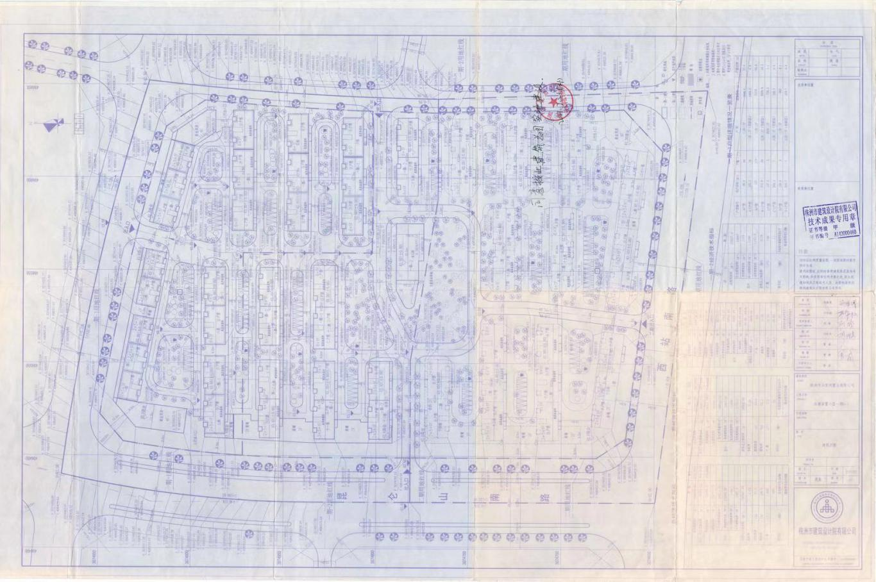

**附件二 关于该商品房共用部位的具体说明(可附图说明)**

整栋管道井，楼梯间，设备间，外墙为公摊部位。

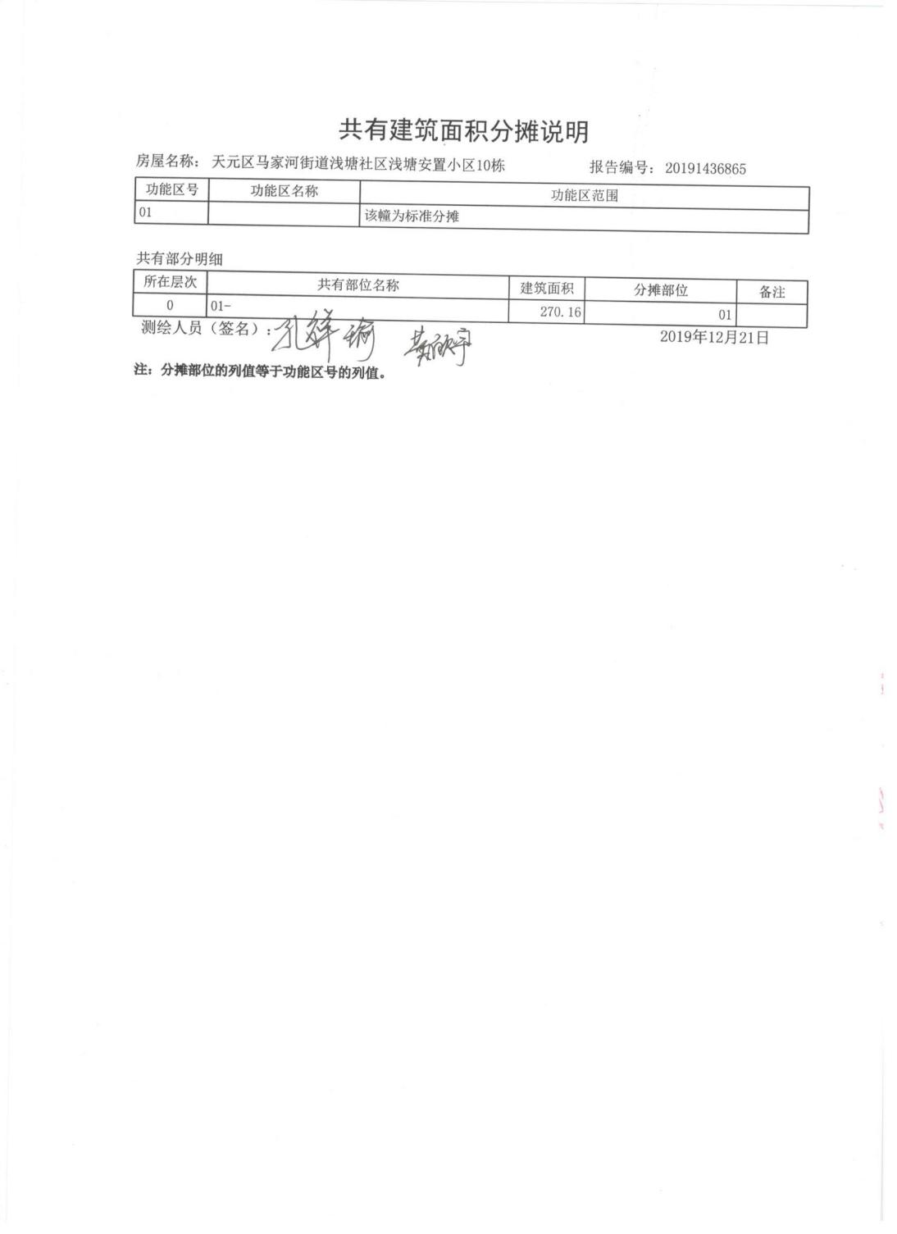

**附件三 抵押权人同意该商品房转让的证明及关于抵押的相关约定**

　该商品房无抵押 **附件四 关于该商品房价款的计价方式、总价款、付款方式及期限的具体约定**

1. 一次性付款

签合同时付总房款的 100 %，金额为人民币：（小写） 元整，（大写） 元整。

二、 商业银行按揭或住房公积金贷款

1、本合同签订前买受人应向出卖人付清首付款为人民币 整（¥ ）剩余房款人民币 整（¥ ），买受人方通过（□商业银行按揭贷款 □ 住房公积金贷款 □一次性付款）的方式向甲方支付。

2、本合同签订之前，买受人方申请贷款的资料应通过出卖人方指定的商业银行或住房公积金管理中心（以下称“银行或公积金中心”）的预审。

3、在本合同签订后5日内，买受人方应到银行或公积金中心办理完按揭贷款合同的面签和其他所有手续，并足额缴纳相关费用。

本合同签订后，因国家贷款政策调整，银行或公积金中心提出买受人方补充申请贷款的资料或其他附加条件的，买受人方应在收到出卖人方通知之日起五日内按照银行或公积金中心的要求办理完结。

4、买受人方有下列情形之一的，出卖人方有权解除本合同，可将该房屋另售，并且买受人方应从总房款的20%向甲方支付违约金。

（1）买受人方不按本附件第3条约定履行相关义务逾期超过30日。

（2）由于买受人方原因（包括但不限于资信、银行征信、税费社保缴纳等问题）导致最终未获得银行或公积金中心贷款的，且买受人方在收到甲方有关通知之日起20日内未能一次性付清剩余房款的。

（3）买受人出现附件十一补充协议第三条第1、2、3款的约定情形的。

客户签字：

**附件五 关于本项目内相关设施、设备的具体约定**

1. 相关设施的位置及用途

由单幢建筑物的全体业主共有的共用设施设备，包括排水管、电梯照明设施、消防设施、通讯系统、安防系统等。

由物业管理区域内全体业主共有的共用部位和共用设施设备，包括围墙、照明设施、共用设施设备使用的房屋、物业管理用房、道路、绿化、供气供电供水系统、消防系统等

1. 其他约定

设备平台不得占用和堆放私人物品，以免影响正常维护保养。

其他设施设备使用注意事项详见《临时管理公约》。

**附件六 关于装饰装修及相关设备标准的约定**

　　交付的商品房达不到本附件约定装修标准的，按照本合同第十六条第(三)款约定处理。出卖人未经双方约定增加的装置、装修、装饰，视为无条件赠送给买受人。

　　双方就装饰装修主要材料和设备的品牌、产地、规格、数量等内容约定如下：

1、外墙：瓷砖，局部外墙漆。

　　2、室内公共部位：

(1)入户大堂：

地面：/；墙面：/；顶棚：/；

(2)电梯前室：

地面：/；墙面：/；顶棚：/；

(3)公共走道：

地面：/；墙面：/；顶棚：/；

(4)楼梯间：

地面：瓷砖或花岗岩；墙面：仿瓷；顶棚：仿瓷。

　　3、起居室：

地面：水泥砂浆找平；内墙：砂浆找平；顶棚：砂浆找平。

4、厨房：

地面：水泥砂浆找平；墙面：砂浆找平；顶棚：砂浆找平。

厨具：/。

　　5、卫生间：

地面：水泥砂浆找平；墙面：砂浆找平；顶棚：砂浆找平。

卫生器具/。

6、阳台：【塑钢封闭】【铝合金封闭】【断桥铝合金封闭】 【不封闭】【/】；/。

　　7、电梯：

　　(1)品牌：德力通；

　　(2)型号：MCA-1050-C0150。

8、管道：入户。

9、窗户：断桥隔热6Lowe+12A+6, 玻璃铝合金窗。

　　10、/。**附件七 关于保修范围、保修期限和保修责任的约定**

　　该商品房为住宅的，出卖人应当提供《住宅质量保证书》；该商品房为非住宅的，双方可参照《住宅质量保证书》中的内容对保修范围、保修期限和保修责任等进行约定。

该商品房的保修期自房屋交付之日起计算，关于保修期限的约定不应低于《建设工程质量管理条例》第四十条规定的最低保修期限。

　　(一)保修项目、期限及责任的约定

　　1、地基基础和主体结构：

保修期限为：50年(不得低于设计文件规定的该工程的合理使用年限)；/。

2、屋面防水工程、有防水要求的卫生间、房间和外墙面的防渗漏：

保修期限为：5年(不得低于5年)；/。

　　3、供热、供冷系统和设备：

保修期限为：/(不得低于2个采暖期、供冷期)；/。

　　4、电气管线、给排水管道、设备安装：

保修期限为：2年(不得低于2年)；/。

　　5、装修工程：

保修期限为：/(不得低于2年)；/。

　　6、/；

　　7、/；

　　8、/。

(二)其他约定。

**附件八 关于质量担保的证明**

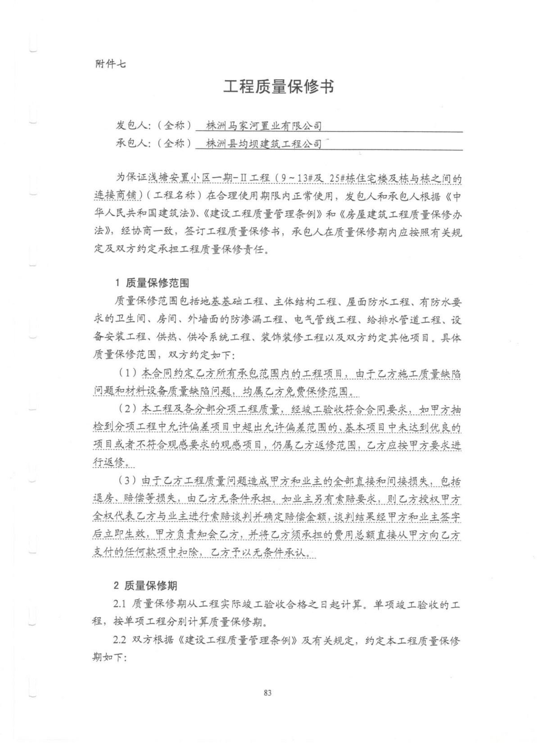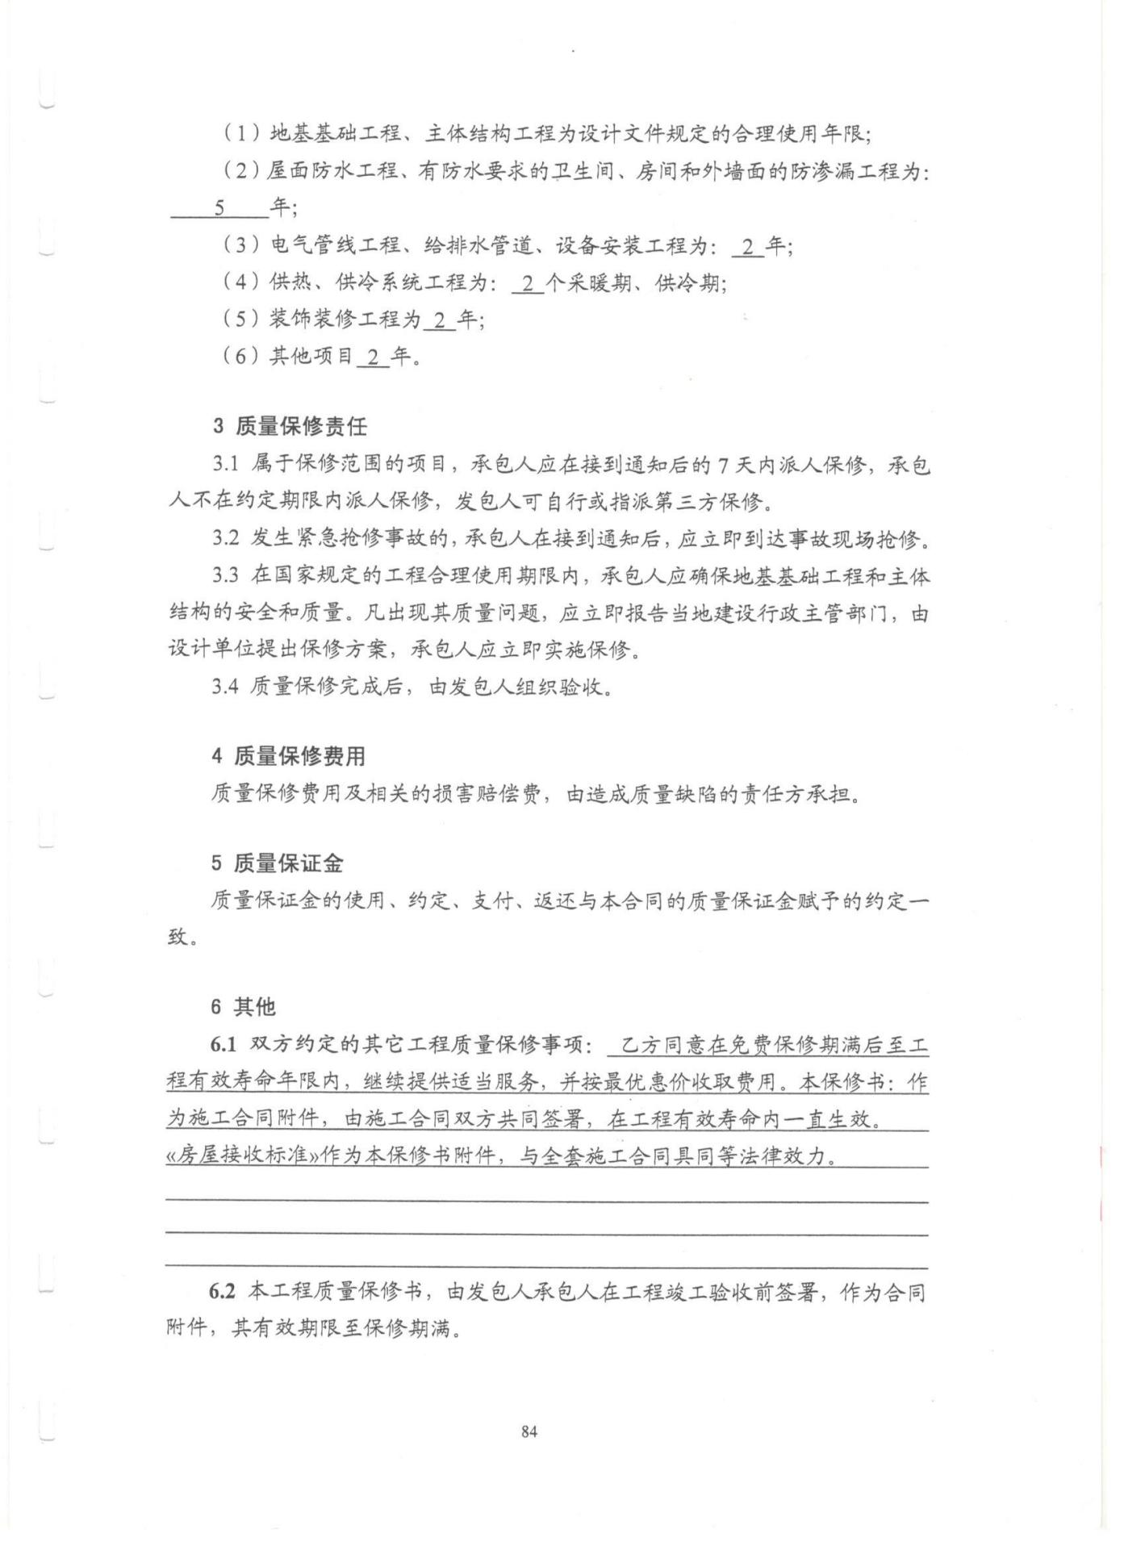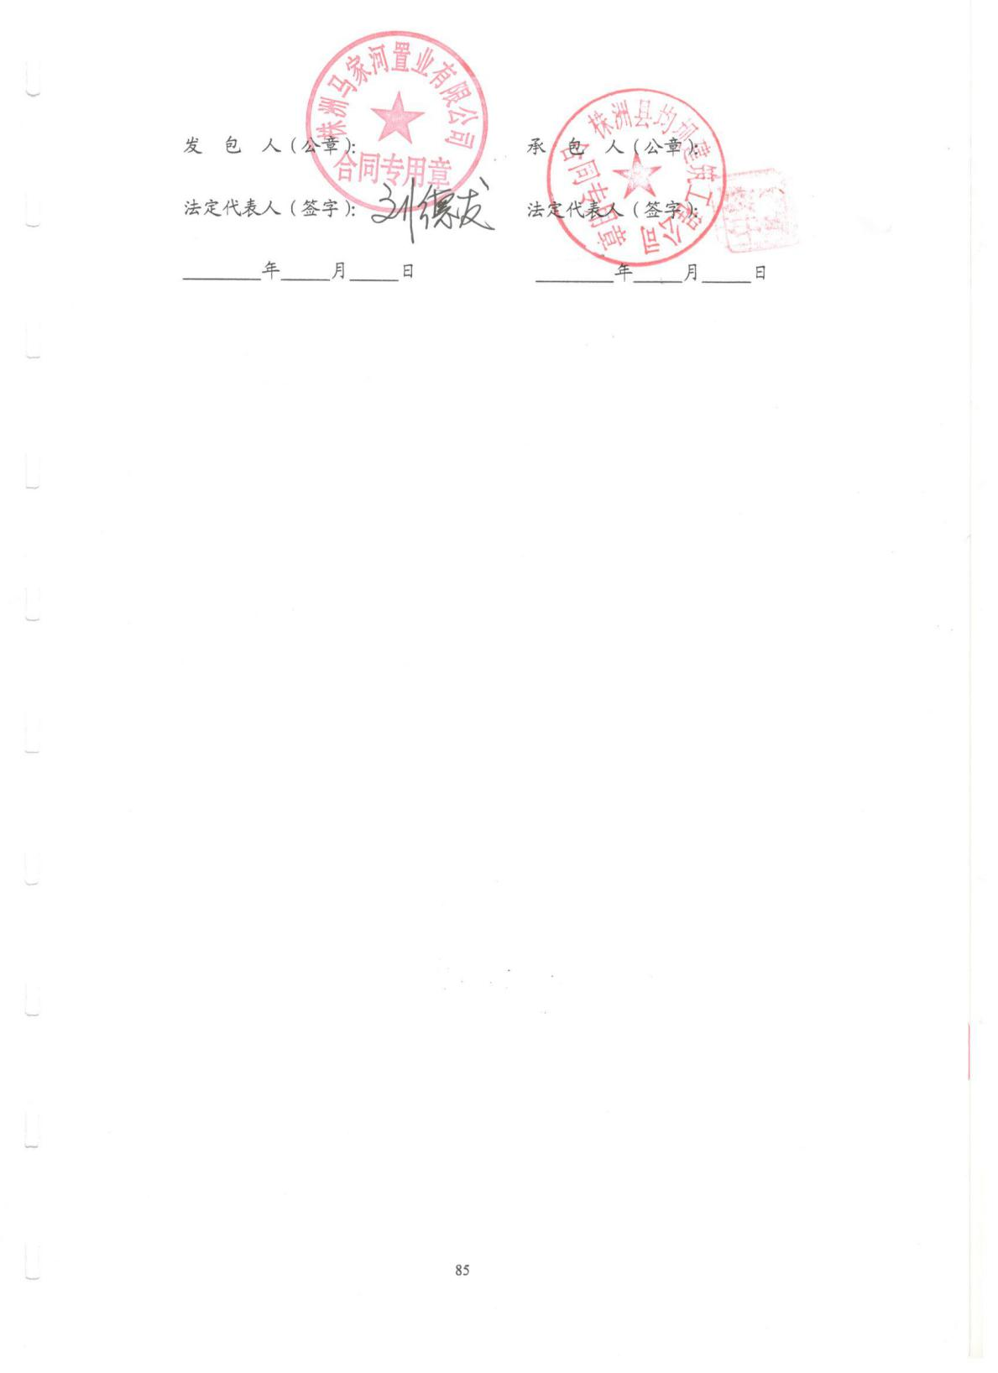

**附件九 关于前期物业管理的约定**

临时管理规约

承诺书

本人为浅塘安置小区 栋 号（物业名称及具体位置，以下称该物业）的买卖人，为维护本物业管理区域内全体业主的共同利益，本人声明如下：

1. 确认已详细阅读“浅塘安置小区业主临时管理规约”（以下简称本规约）、以及开发商与物业公司签订的“前期物业服务合同”；
2. 同意遵守并倡导其他业主及物业使用人遵守本规约，同意按照前期物业合同约定的物业服务标准按时缴费；
3. 本人同意承担违反本约定的相应责任，并同意对该物业使用人违反本规约的行为承担连带责任；
4. 本人承诺转让该物业时将物业受让人签署的本规约的承诺书并送交建设单位或物业管理企业，建设单位或物业管理企业收到物业继受人签署的承诺书前，本承诺书继续有效。受让人所产生的法律责任由本人承担。

承诺人（签字、手印）：

**附件十 出卖人关于遮挡或妨碍房屋正常使用情况的说明**

(如：该商品房公共管道检修口、柱子、变电箱等有遮挡或妨碍房屋正常使用的情况)

1. 本项目如分期开发建设，由此后期开发建设产生的粉尘噪音等可能对前期入住业主生活造成一定的影响。
2. 该商品房房屋平面图见附件一，买卖双方一致确认无遮挡或妨碍房屋正常使用的问题。

买受人已认可商品房周边的建筑物及其他设施情况，不存在遮挡或妨碍房屋正常使用的问题。

**附件十一 补充协议**

卖方：株洲马家河置业有限公司 （以下称出卖人）

买方: (以下称买受人)

买受人自愿购买出卖人开发的浅塘安置小区 栋 号房屋(下称“该房屋”），并与出卖人签订了一份《商品房买卖合同（预售）》（非经特别指出，本协议所称合同，均指本协议双方签订的该《商品房买卖合同（预售）》及其附件），在签订合同和本协议之前，出卖人已在本项目销售现场向买受人明示文件、证书及重要提示。买受人阅悉并且理解上述明示的文件、证书及重要提示，且无异议，对所认购的房屋状态、交易条件、周边环境已有充分了解。双方经平等协商，一致同意订立如下条款，作为对合同的修改和补充。

一、如合同项下买受人所购的物业涉及国有土地使用权证与合同第一条所列国有土地使用证不符的，以株洲市国土资源局核定的该物业实际使用的国有土地使用证为准。

二、买受人购买的该房每平方米房屋建筑面积单价不变，双方不得因市场房价波动而要求解除合同或提出其它直接与间接改变单价的要求。若该房屋建筑面积的预测与实测不一致，则按合同单价结算房屋总价。

三、关于商业银行按揭或住房公积金贷款的补充约定（买受人未选择该付款方式的，则不适应本条约定）。

买受人已详细了解了出卖人和提供按揭贷款的银行（由出卖人根据情况指定，包括公积金管理中心，以下统称为银行）有关办理按揭贷款（包括住房公资金贷款，下同）的规定，明确了需由买受人提交的所有材料和所需交纳的相关费用，并做出如下承诺：

1、买受人保证在签订合同后5日内，按银行要求通过出卖人提交真实、有效的办理购房按揭贷款所需的全部资料和费用，并在接到银行或出卖人通知后，按时前往银行或出卖人指定的地点办理按揭所需的全部资料和费用，并在接到银行或出卖人通知后，按时前往银行或出卖人指定的地点办理完毕全部按揭手续。若因买受人原因未能按时、真实的提供办理购房抵押贷款相关资料，或未能按时交纳按揭贷款的相关费用，或未能按时办理相关手续，致使其未能在规定的时间办理完毕购房抵押贷款手续，而导致不能签署有效贷款合同进而导致出卖人不能如期取得对应的购房款的，视为买受人违约，买受人应按合同第八条的规定承担逾期付款的违约责任。

2、出卖人协助买受人办理银行按揭贷款手续。银行根据买受人的资信状况决定贷款额度。银行最终决定的贷款额度不足本协议双方在合同中约定的贷款额度或由于银行不同意向买受人提供按揭贷款的，购房款差额部分（即全部购房款总额与买受人已付购房款的差额）买受人应于收到出卖人书面通知或电话通知或自出卖人依本协议约定在报纸上刊登通知之日起30日内付清：否则，视为买受人逾期付款，出卖人有权按合同第八条的约定处理。

3、如买受人的按揭申请非因出卖人的原因未获银行接纳的，买受人应在签订合同之日起30日内更改付款方式并付清房款，若逾期，买受人应按合同的相关约定承担逾期付款的违约责任。

4、买受人未能履行其向银行应尽的义务（包括不限于拖欠银行的月供款）而导致出卖人作为担保人而承担担保责任的，出卖人有权解除合同，买受人除偿还全部代偿款（包括但不限于贷款本金、利息、罚息等）还应按该商品房总价款的20%向出卖人支付违约金。

5、出售该商品房的全部价款应当存入预售资金监管账户。

6、除不可抗力外，买受人未按照约定时间付款的，逾期超过90日 后，出卖人有权解除合同。出卖人解除合同的，应当书面通知买受人。买受人应当自解除合同通知送达之日起 15 日内按照累计应付款的 10 %向出卖人支付违约金，同时，出卖人退还买受人已付全部房款(含已付贷款部分)，但出卖人有权扣除买受人应当支付的违约金。

四、关于商品房面积差额的处理方式

（一）如果商品房为住宅用房，因实际面积（称“产权面积”）与合同面积存在差额，双方同意按以下方式处理：

1、因产权面积大于合同面积，致面积误差比绝对值超出3%（不含3%）时，买受人有权退房，但出卖提出免除超出3%以上的面积的房款除外。出卖人提出免除的，买受人应在出卖人作为免除通知后15日内补足面积差额3%（含3%）部分对应的房款。

2、因产权面积小于合同面积，致面积误差比绝对值超出3%（不含3%）时，买受人有权退房，但出卖人提出双倍返还超出3%以上面积的房款给买受人的除外。

3、因产权面积大于或小于合同面积，致面积误差比绝对值超出3%（不含3%）时，买受人应在出卖人关于面积误差的书面通知书送达后15日内书面答复是否接受该房商品房。如逾期，则视为买受人接受该商品房，合同继续履行，房款按实际面积多退少补。

4、双方最终因面积误差解除合同的，出卖人应将已付款本金退还买受人，并应从确定解除之日起按当期活期存款利率计付利息。如买受人系按揭贷款的，出卖人应将相应的购房款优先用于偿还买受人的银行按揭贷款及利息、罚息、违约金等。

（二）车库、杂物间按个出售，按个计价，若产权面积与合同约定面积发生差异，买卖双方互相不退、不补，任何一方均不得据此解除原合同。

（四）面积误差判定及其他

1、双方确定，产权面积以产权登记所采纳的测绘机构数据为准，任何一方均不接受其他第三方机构面积测绘结果。

2、双方仅以合同约定的计价依据面积（如套内面积、建筑面积）比对误差，非计价依据面积出现的任何差异，双方互无补差。如以套内面积计价的，则无论预测与实际的公共部位与公用房屋分摊面积差异多少，买卖双方均不作任何补偿；如以建筑面积计价的，则无论暂测与实际的套内面积差异多少，买卖双方均不作任何补偿。

3、因面积差额造成相关税费、政府行政收费等减少或增加的，均由买受人享有和承担。

五、关于规范、设计变更

1、合同第十五条所称的房屋建筑设计变更是指房屋的主体结构以及房屋建筑外墙结构发生变更。

2、合同中有关规划、设计变更的内容，以本协议为准。依据《商品房销售管理办法》第十一条规定，商品房销售后经规划部门批准的规划变更、设计单位同意的设计变更而导致商品房的结构形式、户型、空间尺寸、朝向变化或者双方约定的其他对商品房质押或使用功能造成重大影响的情形的，出卖人应当在变更后书面通知买受人。买受人不同意变更的，则应当在收到通知之日起15日内，向出卖人提出解除合同（退款利息从解除之日起按中国人民银行同期同类存款利率计算）；如逾期，视为买受人无异议，解除权消灭。

3、因规划、设计，变更造成商品房建筑面积与预测建筑面积差异的，双方同意按照双方关于面积差异处理方式的约定进行处理。

4、由于政府行为、法律法规、规范标准发生变化直接导致的规划、设计变更，属于不可抗力。出卖人在变更确立后30天书面通知买受人，但不承担违约责任。

六、关于该房屋验收交付补充约定

1、合同第九条——(二)——1、2项用于开通的且为买受人使用的水、电预存费用由买受人承担。

2、买受人须在出卖人发出的书面交房通知注明的交付使用日期内或是本合同约定的交房日期到出卖人指定的地点办理房屋交接手续。买受人未在指定日内到指定地点办理房屋交付手续，以本合同约定的交房日期为该房屋实际交付使用日，自该日起视为该房屋已实际交付且经买受人查验合格。自房屋交付日起，买受人应当按相关规定或约定承担责任并缴纳物业管理相关费用。

3、买受人未按照合同约定时间办理该房屋交接手续，出卖人不再向买受人发出书面催告，房屋灭失、损毁等风险责任， 自约定的期限届满时转移至买受人。

七、关于商品房的质量及保修责任

1、合同第十六条、第十七条、第十八条约定的委托检测应当由双方共同委托。

2、如合同及本协议约定出卖人与买受人有权对商品房的质量委托第三方进行鉴定的，为确保检测的权威、公正性，买受人应当委托市级以上质量检测机构进行，否则，不构成质量异议的有效依据。

3、合同约定适用的空气质量、建筑隔声和民用建筑节能标准，均为适用该等标准，中国家强制性适用条款。双方同意，该商品房空气质量、隔音情况限定为该商品房室内，因非属出卖人可控的该商品房外环境造成空气质量、声环境超标的，出卖人不构成违约的。

4、买受人签署本协议前，应对本商品房所在项目的外环境进行充分的现场踏勘、了解、评估，特别是该外环境中买受人认为对其不利的因素进行充分咨询了解。买受人签署本协议，即视为买受人对该商品房所在外环境的接受，并接受该房屋所在外环境后续可能面临的规划、景观、配套等变更的风险。

八、关于产权登记

1、如因出卖人责任，导致买受人不能在商品房办理完毕收楼手续之日起两年内取得房屋权属证书的，出卖人应按照已付房价的每日万分之一向买受人支付违约金。买受人应按出卖人通知的时间提供办理产权证书所需的资料及缴清应缴款项和相应相关税逾期提供或未及时缴纳的，出卖人不承担延期办理房屋权属证书的责任，同时，买受人应按商品房总价款每逾期一天万分之一向出卖人支付违约金。

2、因买受人逾期履行原合同或本协议约定义务的，出卖人有权暂中止交付商品房、备案登记、办理房产权属登记等本合同义务，出卖人履行期限相应顺延，无需承担责任，且买受人还应当承担从合同约定的收楼之日起产生的物业管理费等相关。

九、关于物业管理的约定

1、双方约定物业服务费首次预售12个月。

2、依据株洲市发展与改革委员会、株洲市住房和城乡建设局关于印发《株洲市城区物业服务收费实施意见》的通知[株发改发(2019) 27号]第一条第(六)款，空置房(因业主个人原因未办理入住或已办理入住手续但连续半年无人居住的业主向物公司申请并进行核实登记的普通商品房)物业服务收费，多层无电梯住宅按照80%向业主收取、多层有电梯或高层住宅按照70%向业主收取，前期物业其差额部分由其开发商支付。

3、小区交付后，出卖人为营造小区良好的居住氛围，可以与小区物业管理公司等单位小区的公共活动区域内举行针对小区业主和客户的活动，买受人应予同意和理解。买受人同意，在不妨碍业主正常生活居住的情况下，物业公司可就相关公共部位进行广告位、便民服务、车位等出租，所得款项扣除成本及合理利润后用于小区公共空间的提升、维护和保养。

4、前期物业服务时间届满后，如该商品房所在物业服务区域尚未成立业主大会、委员会的，则前期物业服务期限自动顺延。如已经成立业主大会或业主委员会的，延至该业主大会或业主委员会。依法终止前期物业服务合同时终止。

5、买受人同意从商品房交付或视为交付之日起按政府主管部门批准或备案的物业标准向出卖人委托的前期物业管理企业交纳物业管理费，公共水电费分摊及其相关费用。

6、买受人确定，签署本协议前已经查阅出卖人公示的《前期物业服务协议》和《管理》，并予以认可。买受人同意，如遗漏或其他原因最终未能签署上述文件的，仍按照上述文件要求履行业主义务。

十、送达事宜

1、任何一方当事人向对方所发出的信件，自信件交邮后的第七日视为送达；发出的短信传真、微信、电子邮件，自前述电子文件内容在发送方正确填写地址且未被系统退回的情况下，视为进入对方数据电文接收系统即视为送达。若送达日为非工作日，则视为在下一工作日送达。

2、合同约定的地址、联系人及电子通信终端亦为双方工作联系往来、法律文书及争议解决时人民法院的法律文书送达地址，人民法院的诉讼文书(含裁判文书)向任何合同一方当事人的上述地址送达的，视为有效送达。当事人对电子通信终端的联系送达适用于争议解决时的送达。

十一、关于预告登记事宜

买卖双方一致同意合同中约定的预告登记内容、程序、时限等，均根据房屋按揭贷款银行与房屋所在地房产局的有关规定执行。

十二、关于合同解除事宜

1、解除权的行使：除双方特别约定外，买受人按合同约定或法律规定有权解除合同的，应在解除权产生之日起15天内行使，如逾期，则解除权消灭。

2、若合同解除，自合同解除之日起，出卖人有权另行处置该房屋所得收益由出卖人享有。

3、除法定及合同约定的情形外，一方无故提出单方解除合同的。在经另一方同意的前提下解除合同，但提出出卖人解除合同一方应按商品房总价20%向另一方支付违约金，双方就解除合同事项另行签订协议。

4、原合同不论基于任何事由解除或终止，对于买受人已支付的房款，出卖人有权优先扣除买受人应当向出卖人承担的违约金；如有剩余房款的，出卖人有权代为买受人偿还银行贷款债务；如还有剩余房款的，出卖人再退还给买受人。

5、本合同解除或终止，买受人应在合同解除之日起七日内将房屋返还给出卖人，并协助出卖人注销商品房买卖合同网上备案、登记的所有手续。买受人应在合同解除之日起十日内全部搬离完毕；逾期未搬离的，每月按总房款的千分之六的标准向出卖人支付房屋折旧费，造成房屋损坏的，应予以赔偿。其他已交税费不予退还，如买受人对房屋进行装修的，出卖人不予补偿，装修款买受人除偿还全部代偿款（包括但不限于贷款本金、利息、罚息）外，还需承担出卖人应主张权利发生的律师费、案件受理费、财产保全费、诉讼财产保全责任保险费、公告费、执行费、拍卖费、鉴定费、评估费等相关费用，同时，买受人还应按商品房总价款的20%向出卖人支付违约金。

十三、关于买受人装修的约定

1、买受人在对住房进行装修前须将装修方案报出卖人审查，经出卖人同意后方可施工。装修工程只能在住宅内部进行，对包括但不限于外墙、阳台、露台、窗等外立面不得做任何修改，并符合小区整体风格；

2、在商铺屋顶和住宅屋顶等共有部分或场所，买受人不得设置障碍、私搭乱建。否则，物业管理公司有权予以强制清除。

十四、出卖人雇佣的任何人员（包括销售人员）所出具或签署的任何其他文件未盖有出卖人公章的一律对出卖人没有约束力。

十五、住房专项维修资金

1、买受人应邀住房专项维修资金（以下简称维修资金）金额为该房产局网签系统中打印出的《维修资金缴费通知单》上金额为准。买受人应在办理商品房买卖合同备案前交存维修资金，并将缴款凭证交给出卖人作为办理合同备案资料之一。如果买受人未能按规定时间将维修资金如数存入维修资金专户的，由买受人自行承担不能如期办理合同备案和房地产权证的责任。

2、如因面积差异产生售价差异，导致维修资金有差异的，买受人按照当地房管部门的要求办理。因维修资金非由出卖人收取或保管，如因任何原因致使双方合同解除或提前终止的，买受人可凭解除或终止证明自行办理相关维修资金退返手续。

十六、合同送达条款与争议解决条款均为独立条款，不受合同整体或其他条款的效力的影响。

十七、如因履行合同及其附件或本补充协议产生纠纷的，双方应协商解决，协商不成，任何一方可提请合同签订地有管辖权的人民法院裁决。

十八、合同和本补充协议在湖南省株洲市天元区签订，本协议自双方签字盖章之日起生效，本协议份数与合同相同。

出卖人（盖章）： 买受人（买受人本人签名）：

法定代理人签名： 委托代理人签名：